试点高校网络教育部分公共基础课全国统一考试
高等数学（B）试卷
2007年4月
注意：选择题、填空题及解答题的解答均必须写在答题纸上，写在试卷上的任何解答一律无效。

一、选择题（满分20分）本大题共5个小题，每小题4分。在每小题给出的四个选项中，只有一项符合题目要求，把所选项前的字母写在答题纸上。
1．的定义域为 (1) .
A． B． C． D．

2．= (2) .

A． -1B．0 C．1 D．2

3．在内是 (3) ．

A．偶函数 B．奇函数 C．无界函数 D．单调函数

4．设，则 (4) .

A． B． 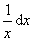C． D．
5．设二元函数，则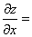 (5) ．

A． B． C． D．1

二、填空题（满分28分）本大题共7个小题，每小题4分。把答案写在答题纸上。
6．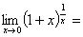 (6) ．

7．函数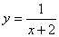的间断点为 (7) ．

8．函数在闭区间上的最小值为 (8) ．

9．= (9) ．
10． 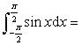 (10) ．

11．设区域D可以表示为，，则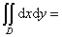 (11) ．

12．微分方程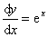 的一个解为 = (12) ．

三、解答题（满分52分）本大题共7个小题。解答应写出推理、演算步骤，将解答写在答题纸上。
13.（本题满分7分）求（1），（2）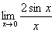．

14.（本题满分8分）设，求及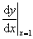．

15.（本题满分7分）计算不定积分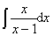．

16.（本题满分7分）设，求的最小值点和最小值．

17.（本题满分9分）设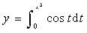，求．

18.（本题满分9分）设二元函数，求（1）；（2）；（3）．

19.（本题满分5分）求微分方程 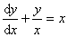的通解．

